
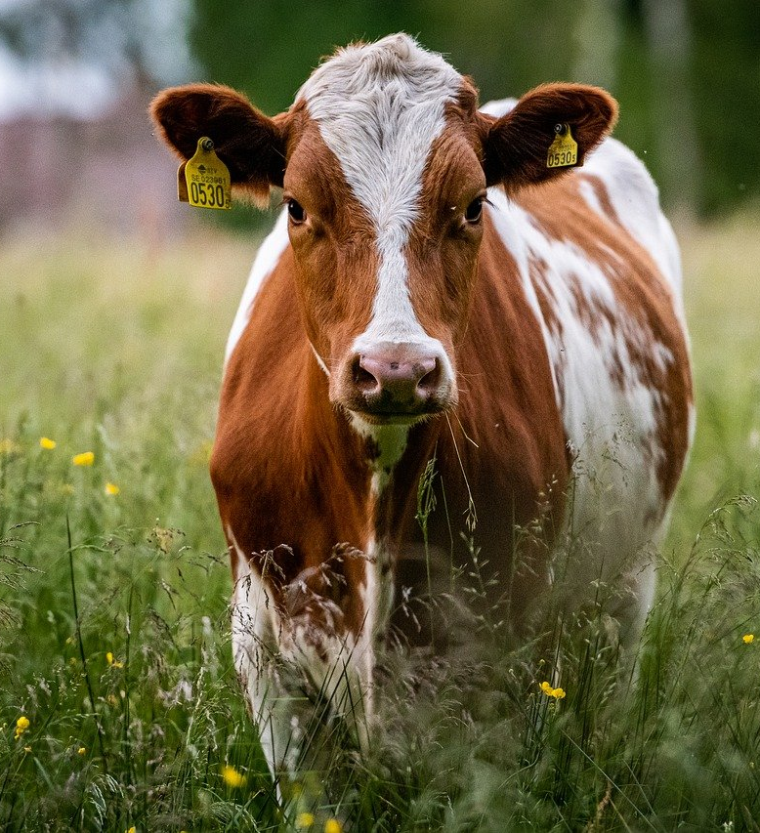

De schakel tussen de veehouder en de dap

Opleiding: Dierenartsassistent paraveterinair
Leerjaar: 1
Cohort: 2025-2026
Crebo: 25731
Periode: 5

Kerntaken en werkprocessen
Kerntaken:
- Zorgdragen voor dieren

Werkprocessen:
- Voert dieren
- Verzorgt dieren
- Onderhoudt leef- en werkomgeving

Complexiteit: |  | ☐ |  | Starter
 |  | ☐ |  | Geoefend
 |  | ☐ |  | Gevorderd
 |  | ☒ |  | Streefniveau
Uitvoering: |  | ☒ |  | Individueel
 |  | ☒ |  | In groepen van meerdere personen
Plaats: |  | ☒ |  | Op school
 |  | ☒ |  | In de beroepspraktijk
Beroepssituatie
Jij kan als dierenartsassistent paraveterinair gaan werken op een productiebedrijf. Op dat bedrijf kunnen verschillende diersoorten gehouden worden zoals bijvoorbeeld runderen, varkens, schapen of geiten.

In je toekomstige beroep als paraveterinair ben jij de schakel tussen de veehouder en de dierenartsenpraktijk. Bij welke ziektes is er een meldingsplicht? Welke medicatie is er allemaal en hoe bewaar je deze? Hoe herken je de dieren die op een bedrijf rond lopen? Enige kennis van bedrijfsprocessen, wet en regelgeving en I&R is daarbij zeker behulpzaam!

Doelen van de opdracht
Je kunt:
- Uitleggen wat de dagelijkse werkzaamheden op jouw BPV-bedrijf zijn
- Uitleggen hoe de identificatie en registratie van dieren geregeld is
- Aangeven welke wettelijke regels er op het bedrijf van toepassing zijn
- Dagelijkse werkzaamheden zelfstandig uitvoeren
- Dieren monitoren

Integrale Opdracht
Bij het houden van dieren krijg je te maken met wet- en regelgeving. De overheid maakt daarbij onderscheid in het bedrijfsmatig en het hobbymatig houden van dieren.

In deze integrale opdracht ga je werken aan de volgende drie deelopdrachten:

- Wettelijke regels rondom I&R en aangifteplichtige dierziekten
- Monitoren van de gezondheid, medicatie en registratie
- Voorbereiding op de Proeve

Deelopdracht 1: wettelijke regels rondom I&R en aangifteplichtige dierziekten
Bij het bedrijfsmatig houden van dieren ben je als eigenaar verplicht om de dieren te identificeren en registeren (I&R).

Stap 1:
Je gaat op het bedrijf onderzoeken wat voor de dieren geldt waarbij jij stage loopt.

Bespreek met je stagebegeleider de volgende onderdelen:
- Hoe zijn de aanwezige dieren geregistreerd?
- Hoe worden de dieren geïdentificeerd?
- Welk systeem wordt daarvoor gebruikt?
- Waar en hoe moet aan- en afvoer van dieren geregistreerd worden?
- Waar staat het bedrijf als dierhouderijbedrijf geregistreerd?
- Welke stappen moet het bedrijf nemen om dieren te verplaatsen, aan te voeren en af te voeren?
- Hoe wordt een overleden dier afgevoerd en door welke organisatie gebeurt dit?
- Waar moet het overleden dier worden afgemeld en hoe wordt dat vastgelegd?
- Welke gevolgen heeft de I&R voor de bedrijfsvoering? Waar moet het bedrijf rekening mee houden?

Stap 2:
Dieren kunnen net als mensen ziek worden. Sommige ziekten zijn van dier op mens of van mens op dier over te dragen. Dit worden zoönosen genoemd. Een uitbraak van een ziekte kan grote gevolgen hebben voor het bedrijf.

Bespreek met je stagebegeleider de volgende onderdelen:
- Welke ziektes kunnen er voorkomen op het bedrijf?
- Welke ziektes zijn daarvan een zoönose?
- Welke meldingsplichtige ziektes kunnen zouden op het bedrijf voorkomen?
- Hoe verspreiden deze ziektes zich?
- Welke controles worden uitgevoerd op het voorkomen van meldingsplichtige ziektes?
- Welke organisaties zijn betrokken bij die controles?
- Wat zijn kenmerken van meldingsplichtige ziektes die zouden kunnen voorkomen op het bedrijf?

- Wie moet er geïnformeerd worden wanneer een meldingsplichtige ziekte wordt geconstateerd?
- Welke stappen worden er achtereenvolgens gezet om de ziekte te bestrijden?
- Aan welke bestrijdingsprogramma’s neemt het bedrijf deel?
- Welke controles en preventieve behandelingen worden uitgevoerd in het kader van die programma’s?

Stap 3:
Je verwerkt de informatie uit stap 1 en stap 2 in een magazine. Dit magazine bevat minimaal vier en maximaal tien pagina’s.

^{*)} aangiftigeplichtige ziektes: https://www.gddiergezondheid.nl/nl/Diergezondheid/Monitoring/doel
https://www.nvwa.nl/onderwerpen/dierziekten/lijst-aangifteplichtige-dierziekten

Deelopdracht 2: monitoren van de gezondheid, medicatie en registratie
Als eigenaar van het bedrijf ben je verantwoordelijk voor de dieren die je houdt. Je monitort de dieren om te controleren of er geen gezondheidsklachten of afwijkingen vertoond worden. Je verzamelt de gezondheidsinformatie om de dieren het beste te voorzien van hun behoeften en verzorging.

Stap 1:
Je gaat de gezondheid van een aantal dieren op jouw BPV-bedrijf controleren. Bij deze check wordt er gekeken naar lichaamstemperatuur, conditiescore en voedingstoestand; bijvoorbeeld pensvulling.

Maak tijdens de gezondheidscontrole gebruik van “Bijlage 1: Gezondheidscontrole uitvoeren”.

Stap 2:
Vorige week heb je met je stagebegeleider besproken over de maatregelen die er genomen moeten worden ten aanzien van behandeling en preventie.

Bespreek met je stagebegeleider of je de medicijnkast mag inzien en foto’s mag maken!

Ga op je BPV-bedrijf aan de slag met de volgende onderdelen:
- Bekijk de medicijnkast en maak foto’s van de inhoud.
- Wat voor producten zijn het?
- Waar worden de producten voor gebruikt?
- Hoe vaak worden de producten gebruikt? Geef een indicatie.
- Op welke manier moeten de producten worden toegediend?
- Wat betekent wachttijd?
- Hoe lang is de wachttijd voor de producten?
- Waar worden de producten besteld?
- Hoe lang zijn de producten houdbaar?
- Hoe lang zijn ze houdbaar na openen?

Vul “Bijlage 2 Producten voor preventieve behandelingen, aanvoer-afvoer” in aan de hand van de bovenstaande vragen.
Deelopdracht 3: voorbereiding op de Proeve
Het schooljaar is bijna om en je gaat straks praktijkexamen doen in het voeren en verzorgen van dieren. Om je voor te bereiden op je praktijkexamen, ook wel je Proeve genoemd, ga je aan de slag met de opdrachten uit het examen.

Op school word je Proeve van te voren uitgelegd, zodat je weet wat de verwachtingen zijn tijdens je praktijkexamen. Zoals je hebt gezien, bestaat je Proeve uit drie opdrachten;
- Het voeren van dieren
- Het verzorgen van dieren
- Het onderhouden van een dierenverblijf

Stap 1:
Bespreek met je stagebegeleider de dagelijkse uitgevoerde werkzaamheden op het bedrijf. De volgende werkzaamheden moeten door jou worden uitgevoerd:

- Voeren van de dieren.
  - Afwegen en klaarmaken van het voer volgens voerschema.
  - Zorgen voor watervoorziening.
  - Controleren van de voer- en wateropname van de dieren.

- Monitoring van de dieren.
  - Controleert het dier op gedrag, gezondheid en welzijn.
  - Voert gezondheidscontrole uit.
  - Geeft de gevraagde verzorging bij de dieren.
  - Registreert noodzakelijke gegevens.

- Leef- en werkruimtes onderhouden.
  - Dieren verplaatsen.
  - Verrijkingsmaterialen aanbieden.

- Het klimaat controleren.

- Maatregelen nemen om veilig en hygiënisch te werken en verspilling te voorkomen.

- Registreren van de uitgevoerde werkzaamheden.

Je kunt ervoor kiezen om onderdelen te combineren.

Stap 2:
Vraag je BPV-opleider om je te beoordelen tijdens de werkzaamheden. Hiervoor kun je “Bijlage 3: Beoordeling van de dagelijkse werkzaamheden” gebruiken. Bespreek eventuele verbeterpunten en herhaal de werkzaamheden net zolang tot het goed gaat.

Afsluiting met evaluatie en reflectie
Je hebt nu gewerkt aan een de laatste integrale opdracht van dit schooljaar. Je gaat in deze evaluatie en reflectie in een groepje terugkijken op jullie stages en gaan met elkaar in gesprek over de ervaringen die je de afgelopen tijd hebt opgedaan. Hier maak je een podcast van

Maak groepen van 3 á 4 personen. Bedenk als groep minimaal zes onderwerpen, die je tijdens de podcast gaat bespreken, op het gebied van:
- Voeding
- Gezondheid
- Werkzaamheden
- Ervaringen (bijvoorbeeld; gebeurtenissen die je zijn bijgebleven).

Maak hierover een podcast van minimaal 5 minuten en maximaal 15 minuten.

Resultaten
Producteisen
- Magazine wettelijke regels rondom I&R en aangifteplichtige dierziekten
- Gezondheidscontrole (bijlage 1)
- Medicijnen op het bedrijf (bijlage 2)
- Beoordeling van de stagebegeleider bij het uitvoeren van de werkzaamheden
Proceseisen
- Evaluatie/ reflectie als podcast

Beoordelingscriteria | O/V/G
Overzicht wettelijke regels rondom I&R en aangifteplichtige dierziekten
Presentatie
Medicijnen op het bedrijf (bijlage 2)
Evaluatie/ reflectie als podcast
Totaal:

Hulpmiddelen en bronnen
- Alle materialen gebruikt in de cursussen en trainingen van periode 1 t/m 5.
- Alle lesmateriaal van Animalis van periode 1 t/m 5.

Planning
In periode 5 ga je aan de slag met wet- en regelgeving, gezondheid en de werkzaamheden op je bedrijf.

Bijlage 1: Gezondheidscontrole uitvoeren

Om te kunne controleren of een dier gezond is of niet zijn er verschillende observatiemogelijkheden. Het is goed om hier een inzicht in te hebben zodat je zelf ook kunt controleren of een dier gezond is of niet.

Bij deze opdracht ga je de gezondheid van een aantal dieren op jouw BPV-bedrijf controleren. Bij deze check wordt er gekeken naar lichaamstemperatuur, conditiescore en voedingstoestand; bijvoorbeeld pensvulling.

Diercategorie | Diernr. | Lichaamstemperatuur | Conditiescore | Voedingstoestand

Bijlage 2: Producten voor preventieve behandelingen, aanvoer-afvoer
In de dierensector krijg je te maken met verschillende soorten medicijnen die jij als paraveterinair gaat verkopen. Vaak moet je een korte uitleg bij het medicijn geven. Ook moet je bij telefonische contact weten om welk medicijn er gevraagd wordt.

Duik de medicijnkast in op jouw BPV-bedrijf en zoek minimaal vier medicijnen op die het bedrijf gebruikt bij ziektes en/of aandoeningen. Vul daarna voor elk product de tabel in.

Product + foto
Waar wordt het voor gebruikt?
Hoe vaak wordt het gebruikt?
Toediening van product
Wachttijd product
Houdbaarheidsdatum
Houdbaarheidsdatum na openen
Waar moet het product worden bewaard?
Afvoeren van product

Product + foto
Waar wordt het voor gebruikt?
Hoe vaak wordt het gebruikt?
Toediening van product
Wachttijd product
Houdbaarheidsdatum
Houdbaarheidsdatum na openen
Waar moet het product worden bewaard?
Afvoeren van product

Product + foto
Waar wordt het voor gebruikt?
Hoe vaak wordt het gebruikt?
Toediening van product
Wachttijd product
Houdbaarheidsdatum
Houdbaarheidsdatum na openen
Waar moet het product worden bewaard?
Afvoeren van product

Product + foto
Waar wordt het voor gebruikt?
Hoe vaak wordt het gebruikt?
Toediening van product
Wachttijd product
Houdbaarheidsdatum
Houdbaarheidsdatum na openen
Waar moet het product worden bewaard?
Afvoeren van product

Product + foto
Waar wordt het voor gebruikt?
Hoe vaak wordt het gebruikt?
Toediening van product
Wachttijd product
Houdbaarheidsdatum
Houdbaarheidsdatum na openen
Waar moet het product worden bewaard?
Afvoeren van product

Product + foto
Waar wordt het voor gebruikt?
Hoe vaak wordt het gebruikt?
Toediening van product
Wachttijd product
Houdbaarheidsdatum
Houdbaarheidsdatum na openen
Waar moet het product worden bewaard?
Afvoeren van product

Bijlage 3: Beoordeling van de dagelijkse werkzaamheden

Naam beoordelaar: | Naam leerling:
Datum: …… / …… / ……

Beroepshouding | Uitvoering is ….. gedaan:  zelfstandig of onder begeleiding | Beoordeling O/V/G
Overlegt over de werkzaamheden
Heeft een vriendelijke open houding
Handelt vanuit ethisch oogpunt
Werkt volgens instructies, procedures en protocollen
Werkt veilig
Werkt hygiënisch
Werkt zorgvuldig en voorkomt verspilling
Werkt met oog voor dierenwelzijn
Legt werkzaamheden en bijzonderheden vast volgens afspraak
Kiest materialen en middelen en onderhoudt en reinigt deze zodat alles weer klaar voor gebruik is
Wet en regelgeving
Kan uitleggen met welke wet- en regelgeving het bedrijf te maken heeft
Kan meldingsplichtige ziektes noemen die een mogelijk risico vormen voor het bedrijf
Kan zorgdragen voor identificatie van de dieren en het I&R-systeem uitleggen

Voert de dieren | Uitvoering is ….. gedaan:  zelfstandig of onder begeleiding | Beoordeling O/V/G
Voert het juiste voer en water in de juiste hoeveelheid
Controleert voer- en wateropname
Bedient apparatuur
Houdt voorvoorraad en voerkwaliteit op peil
Verzorgt de dieren
Voert verzorgingswerkzaamheden uit en checkt daarbij gezondheidsstatus
Hanteert en verplaatst dieren en voorkomt daarbij stress
Stimuleert gewenst gedrag en socialiseert indien mogelijk
Voert, preventieve, behandelingen uit
Onderhoudt leef- en werkomgeving
Reinigt dierverblijven, ziekenboeg en quarantaineruimte en richt deze in
Biedt passende en mogelijke verrijkingsmaterialen aan
Controleert klimaat en onderneemt actie bij afwijkingen
Richt werkomgeving in en houdt deze op orde
Treft maatregelen om ziekteoverdracht te verminderen en/of te voorkomen
Beoordeling: 0 = onvoldoende/ V = voldoende/ G = goed
*) deze onderdelen moeten minimaal met een V beoordeeld zijn.
Tips: Tops:

